¿Cómo voy? Mat. N2

Nombre: _______________________________Curso: 2°año ____
(Nombre – Apellido)
Objetivo: Descomponer, componer, ordenar y comparar números con distinta e igual cantidad de decenas.
1. Encierra los elementos en grupos de 10 y completa el recuadro.
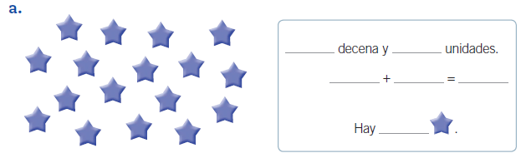

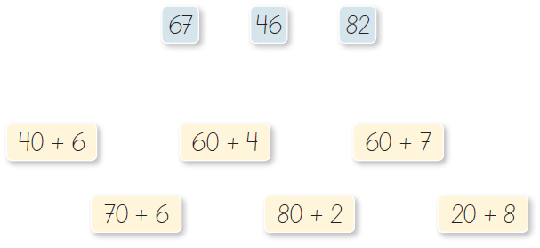
2. Une cada número con su descomposición aditiva, según el valor posicional de sus dígitos.

3. Escribe el número que está representado en cada caso y marca con un el mayor.
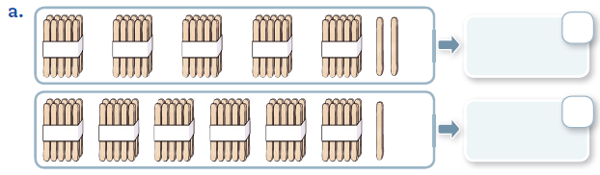
4. Ordena de menor a mayor los números mostrados por las niñas y los niños.
